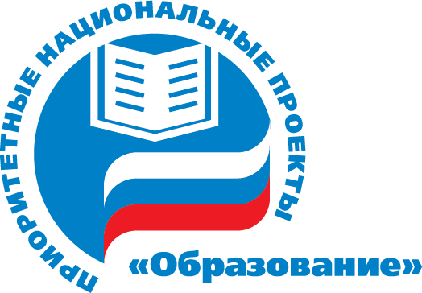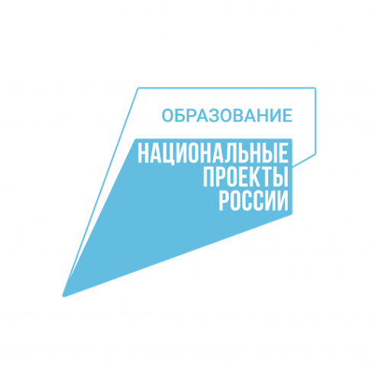

НП «Образование»

- В период реализации национального проекта «Образование» в Киренском районе открыты 11 образовательных Центров «Точка Роста», из них три Центра цифрового и гуманитарного профиля (МКОУ СОШ с. Макарово, МКОУ СОШ № 3 г. Киренска, МКОУ СОШ с. Алымовка) и 8 Центров естественно – научного и технологического профиля (МКОУ СОШ № 1 г. Киренска, МКОУ СОШ № 5 г. Киренска, МКОУ ООШ № 9 г. Киренска, МКОУ ООШ с. Петропавловское, МКОУ Криволукская СОШ им. Героя Советского Союза Тюрнева П.Ф., МКОУ СОШ п. Юбилейный, МКОУ СОШ № 6 г. Киренска, МКОУ СОШ п. Алексеевск)

- Созданы условия для занятий физической культурой и спортом в общеобразовательных организациях, расположенных в сельской местности
2020 год – МКОУ СОШ с. Алымовка
2022 год – МКОУ СОШ № 1 г. Киренска

- Приобретены средства обучения и воспитания, необходимые для оснащения учебных кабинетов в МКОУ СОШ № 1 г. Киренска, МКОУ СОШ № 5 г. Киренска, МКОУ ООШ № 9 г. Киренска.

- Приобретены средства обучения и воспитания (вычислительной техники):
2019 год - МКОУ ООШ с.Алымовка, МКОУ СОШ с.Макарово, МКОУ СОШ п.Юбилейный;
2020 год - МКОУ ООШ с.Коршуново, МКОУ ООШ с.Петропавловское, МКОУ Криволукская СОШ им. Героя Советского Союза Тюрнева П,Ф., МКОУ НОШ п.Воронежский;
2021 год - МКОУ ООШ с.Кривошапкино

- Приобретена мебель для учебных занятий в МКОУ ООШ с.Алымовка, МКОУ СОШ с.Макарово.

- В период с 2019 по 2024 гг. оказана психолого-педагогическая, методическая, консультативная помощь родителям (законным представителям) по вопросам: семейного обучения, психолого-педагогической поддержки, методической помощи в количестве 813 консультаций, в том числе 15 консультаций для дошкольников и 8 консультаций по ранней помощи детям.

- На платформе проекта «Билет в будущее» зарегистрировано 342 обучающийся 6-11 классов школ участников проекта.

НП «Цифровая экономика»

- Достигнуты целевые показатели цифровой образовательно среды в общеобразовательных организациях Киренского района: Количество обучающихся использовавших ИКОП «Сферум» в 2024 году составило 53%.

- В проекте «Код будущего», в рамках федерального проекта «Развитие кадрового потенциала ИТ-отрасли» национального проекта «Цифровая экономика России» приняли участие МКОУ «Средняя школа № 1 г. Киренска», МКОУ «Средняя школа № 3 г. Киренска», МКОУ «Средняя школа № 5 г. Киренска».
С 2022 года 9 обучающихся 8-11 классов МКОУ «Средняя школа № 3 г. Киренска» проходят обучение в ООО «Мобильное Электронное образование»
С 2022 года 11 обучающихся МКОУ «Средняя школа № 1» проходят обучение на базе цифровой платформы «Университет - 2035»
С 2024 года 13 обучающихся МКОУ «Средняя школа № 5 г. Киренска» проходят обучение по IT – специальностям в ФГАОУИО «Московский физико-технический институт».

